
NAMA : | ________________________________________________________
KELAS : | ________________________________________________________

SAINS
TINGKATAN LIMA
2 JAM 30 MINIT
KERTAS 2
PEPERIKSAAN PERCUBAAN SPM 2023
NOVEMBER 2023
S A I N S
SMK
TAMAN MUTIARA RINI 2
JOHOR BAHRU

Arahan :

Untuk Kegunaan Pemeriksa
Bahagian | Soalan | Markah  Penuh | Markah  Diperolehi
Bahagian  A | 1 | 5
Bahagian  A | 2 | 5
Bahagian  A | 3 | 5
Bahagian  A | 4 | 5
Bahagian  B | 5 | 6
Bahagian  B | 6 | 6
Bahagian  B | 7 | 6
Bahagian  B | 8 | 6
Bahagian  B | 9 | 7
Bahagian  B | 10 | 7
Bahagian C | 11 | 10
Bahagian C | 12 | 12
Bahagian C | 13 | 12
JUMLAH |  | 80
1. Tulis nama dan tingkatan di ruangan yang
disediakan di bahagian atas muka surat ini.

2. Calon dibenarkan menjawab keseluruhan
atau sebahagian soalan sama ada dalam
bahasa Melayu atau bahasa Inggeris.

3. Jawab semua soalan dalam Bahagian A dan
Bahagian B. Bagi Bahagian C, jawab
Soalan 11 dan mana-mana satu daripada
Soalan 12 atau Soalan 13.

4. Tulis jawapan pada ruangan jawapan yang
disediakan pada kertas soalan bagi semua
soalan dalam bahagian A dan Bahagian B.
Tulis jawapan bagi semua soalan Bahagian
C dalam kertas kajang.

5. Markah bagi setiap ceraian soalan
ditunjukkan di dalam kurungan ( ).

6. Rajah tidak dilukis mengikut skala kecuali
dinyatakan.

7. Penggunaan kalkulator saintifik yang tidak
boleh diprogramkan adalah dibenarkan

Disediakan oleh, | Disemak oleh, | Disahkan oleh,
......................................... |   ....................................... |   .....................................
(Nur Nabilah bt. Mansor)  Guru Mata Pelajaran Sains  SMK Taman Mutiara Rini 2 | (Siti Azura bt. Masral)  Ketua Panitia Sains  SMK Taman Mutiara Rini 2 | (Norzila binti Md. Hamzah)  Pengetua  SMK Taman Mutiara Rini 2

Bahagian A / Section A
[20 markah] / [20 marks]
Arahan : Jawab semua soalan dalam bahagian ini
Instructions: Answer all the questions in this section

1. Rajah 1 menunjukkan suatu eksperimen untuk mengkaji ketahanan terhadap kakisan bagi aloi dan logam tulen.
Diagram 1 shows an experiment to study the corrosion resistance of alloys and pure metals.
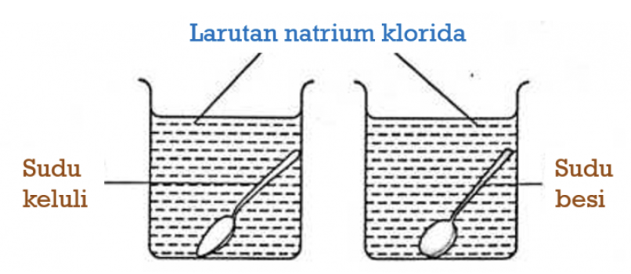
Larutan Natrium klorida/Sodium chloride solution
Sudu besi / iron spoon
Sudu keluli /
Steel spoon

Rajah 1/Diagram 1

Rajah 1 / Diagram 1

Keputusan eksperimen dicatatkan dalam Jadual 1
Experiment results are shown in Table 1

Jenis sudu  Types of spoon | Keadaan sudu selepas seminggu  The state of the spoon after a week
Besi/Iron | Berubah warna/changes colour
Keluli/Steel | Tidak berubah warna/No colour change

Jadual 1/Table 1

a) Nyatakan satu inferens bagi eksperimen ini.
State one inference for this experiment.
_____________________________________________________________________________________
_____________________________________________________________________________________
_____________________________________________________________________________________
(1m)
b) Nyatakan satu faktor yang ingin diperhatikan dalam eksperimen ini?
State one factor to be observed in this experiment?
_____________________________________________________________________________________
(1m)
c) Nyatakan satu faktor yang diubah-ubah dalam eksperimen ini?
Name one factor that was changed in this experiment? _____________________________________________________________________________________
(1m)

d) Sudu keluli adalah sejenis aloi. Berdasarkan eksperimen ini nyatakan definisi secara operasi bagi aloi.
Steel spoons are a type of alloy. Based on this experiment state the operational definition of alloy. ________________________________________________________________________________
_____________________________________________________________________________________
_____________________________________________________________________________________
(1m)
e) En. Amin tinggal di sebuah rumah yang berdekatan dengan pantai. Selepas enam bulan, beliau mendapati pagar besi rumahnya telah berkarat. Pada pendapat anda, apakah yang perlu dilakukan oleh beliau supaya pagar rumahnya kelihatan cantik semula?
En. Amin lives in a house near the beach. After six months, he found the iron fence of his house had rusted. In your opinion, what should he do to make the fence of his house look beautiful again?
__________________________________________________________________________________
______________________________________________________________________________
(1m)

2. Rajah 2.1 menunjukkan eksperimen untuk mengkaji faktor yang mempengaruhi kadar tindakbalas.
Diagram 2.1 shows an experiment to study the factors that affect the reaction rate.
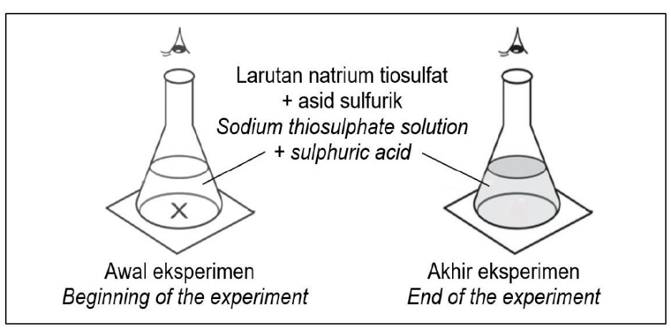

Rajah 2.1 / Diagram 2.1
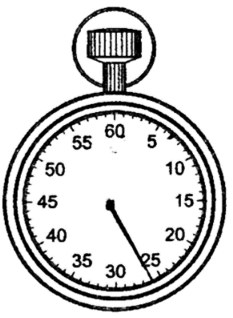

Rajah 2.2 / Diagram 2.2

Rajah 2.2 menunjukkan satu bacaan pada jam randik semasa membuat pemerhatian bagi larutan Natrium tiosulfat 0.16 mol dm ̄ ᵌ.
Diagram 2.2 shows a reading on a stopwatch while making observations for a solution of Sodium thiosulphate 0.16 mol dm ̄ ᵌ.
a) Berdasarkan Rajah 2.2, rekodkan bacaan jam randik dalam Jadual 2
Based on Diagram 2.2, record the stopwatch reading in Table 2

Kepekatan larutan natrium tiosulfat  (mol dm ̄ ᵌ)  Concentration of sodium thiosulfate solution (mol dm ̄ ᵌ) | Masa untuk tanda ‘X’  tidak kelihatan (s)  The time for the 'X' mark  is not visible (s)
0.20 | 16
0.16 | …….
0.12 | 40
0.08 | 66
0.04 | 116

Jadual 2 / Table 2
(1m)

b) Berdasarkan Jadual 2, lukis graf kepekatan larutan Natruim tiosulfat melawan masa yang diambil untuk tanda ‘X’ tidak kelihatan.
Based on Table 2, draw a graph of the concentration of sodium thiosulfate solution against the time taken for the 'X' mark to disappear.

Kepekatan larutan natrium tiosulfat /
Concentration of Sodium thiosulphate solution (mol dm⁻³)
Masa yang diambil untuk tanda ‘X’ tidak kelihatan (s) /
The time taken for the 'X' mark is not visible (s)

0.05
0.10
0.15
0.20
0.25
0
20
100
80
120
60
40
140

(2m)

(c) Berdasarkan graf 2(b), nyatakan hubungan antara masa yang diambil untuk tanda ‘X’ tidak kelihatan dengan kepekatan larutan Natrium tiosulfat.
Based on graph 2(b), state the relationship between the time taken for the 'X' mark to disappear and the concentration of Sodium thiosulphate solution.
_____________________________________________________________________________________
_____________________________________________________________________________________
_____________________________________________________________________________________
(1m)
(d)
Semakin meningkat kepekatan bahan, semakin tinggi kadar tindak balas.
The higher the concentration of the substance, the higher the reaction rate.

Berdasarkan Jadual 2, mengapakah kesimpulan awal ini boleh diterima?
Based on Table 2, why is this initial conclusion acceptable?
_____________________________________________________________________________________
_____________________________________________________________________________________
_____________________________________________________________________________________
(1m)
3. Rajah 3.1 dan 3.2 menunjukkan eksperimen yang dijalankan oleh sekumpulan murid.
Diagram 3.1 and 3.2 show experiments carried out by a group of students.
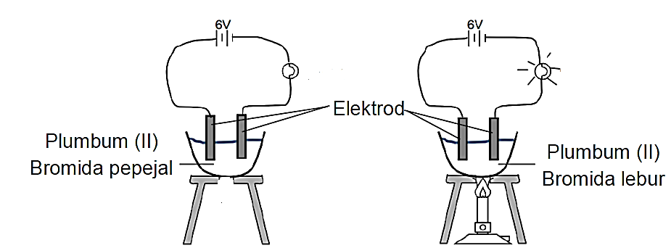
Plumbum (II)
bromida pepejal/
Solid lead (II)
bromide
Plumbum (II) bromida lebur/
Molten lead (II) bromide
Mentol / bulb
Elektrod karbon/
Carbon electrodes
Mentol /
bulb
Sel kering/
Dry Cell

Rajah 3.1 / Diagram 3.1 Rajah 3.2 / Diagram 3.2

(a) Nyatakan satu faktor yang ditetapkan dalam eksperimen ini.
State one factor set in this experiment.
_____________________________________________________________________________________
(1m)
(b) Nyatakan satu hipotesis bagi eksperimen ini.
State a hypothesis for this experiment.
_____________________________________________________________________________________
_____________________________________________________________________________________
_____________________________________________________________________________________
(1m)
(c) Plumbum (II) bromida adalah sebatian ion. Berdasarkan eksperimen ini, nyatakan definisi secara operasi bagi sebatian ion
Lead (II) bromide is an ionic compound. Based on this experiment, state the operational definition of an ionic compound
_____________________________________________________________________________________
_____________________________________________________________________________________
_____________________________________________________________________________________
(1m)
(d) Apakah pemerhatian anda pada mentol bagi Rajah 3.2?
What are your observations on the bulb of Figure 3.2?
_____________________________________________________________________________________
______________________________________________________________________________
(1m)

(e) Sekumpulan murid ini mengulangi eksperimen yang sama tetapi menggunakan air laut bagi menggantikan Plumbum(II) bromida. Murid mendapati mentol menyala. Terangkan pemerhatian tersebut.
A group of students repeated the same experiment but used sea water to replace Lead(II) bromide. Pupils find a light bulb. Explain the observation.
_____________________________________________________________________________________
_____________________________________________________________________________________
_____________________________________________________________________________________
(1m)

4. Rajah 4.1 menunjukkan eksperimen yang dilakukan oleh sekumpulan murid untuk mengkaji tahap pencemaran bagi dua sampel air.
Diagram 4.1 shows an experiment carried out by a group of students to study the level of pollution in two water samples.
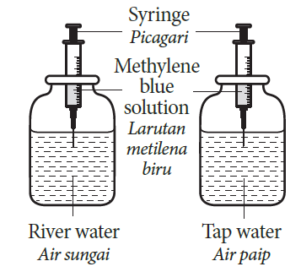
Picagari
Syringe

Larutan metilena biru
Methylene blue solution

Air Sungai
River water
Air paip
Drain water

Rajah 4.1 / Diagram 4.1

Jadual 4 menunjukkan keputusan eksperimen.
Table 4 shows the result of the experiment.

Jenis sampel air/  Type of water sample | Masa yang diambil untuk larutan metilena biru luntur (minit)/  Time taken for methylene blue solution to fade (minute)
Air sungai/River water | 30
Air longkang/ Drain water | 15

Jadual 4 / Table 4

(a) Nyatakan satu pemboleh ubah dimanipulasikan dalam eksperimen ini.
State one variable manipulated in this experiment.
_____________________________________________________________________________________
(1m)
(b) Berikan satu pemerhatian berdasarkan keputusan eksperimen pada Jadual 4.
Give an observation based on the experimental results in Table 4.
_____________________________________________________________________________________
_____________________________________________________________________________________
_____________________________________________________________________________________
(1m)
(c) Nyatakan satu inferens bagi jawapan anda di 4(b).
State one inference for your answer in 4(b).
_____________________________________________________________________________________
_____________________________________________________________________________________
_____________________________________________________________________________________
(1m)
(d) Murid menjalankan eksperimen yang sama menggunakan air paip. Ramalkan masa yang diambil untuk larutan metilena biru luntur.
Students carry out the same experiment using tap water. Predict the time taken for the methylene blue solution to fade.
_____________________________________________________________________________________
(1m)
(e) Rajah 4.2 menunjukkan mikroalga marin dalam Teknologi Emisi Negatif membantu mengurangkan kesan rumah hjau.
Diagram 4.2 shows marine microalgae in Negative Emission Technology helping to reduce the greenhouse effect.
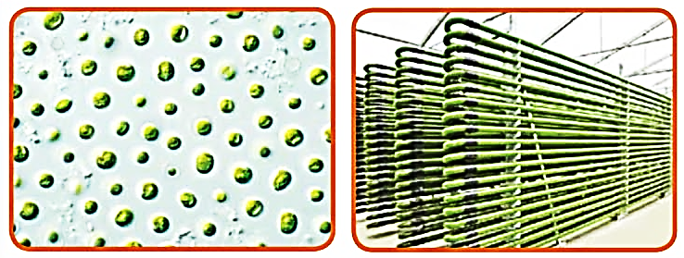

Rajah 4.2 / Diagram 4.2

(d) Apakah proses yang dijalankan oleh mikroalga marin yang membantu mengurangkan kandungan karbon dioksida dalam atmosfera?
What processes do marine microalgae carry out that help reduce the carbon dioxide content of the atmosphere?
_____________________________________________________________________________________
(1m)

Bahagian B / Section B
[38 markah] / [38 marks]
Arahan : Jawab semua soalan dalam bahagian ini
Instructions: Answer all the questions in this section

5. Rajah 5.1 menunjukkan kedudukan beberapa unsur dalam jadual berkala unsur moden yang tidak lengkap. Huruf-huruf yang terdapat dalam jadual merupakan simbol yang mewakili beberapa jenis unsur.
Diagram 5.1 shows the position of some elements in the modern incomplete periodic table. The letters in the table are symbols that represent several types of elements.
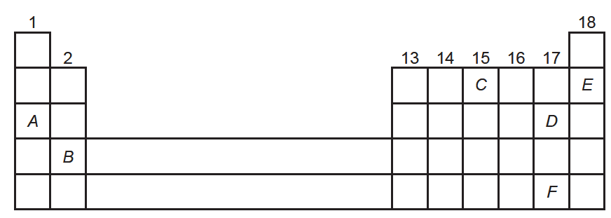

Rajah 5.1/Diagram 5.1

(a) Bagaimanakah unsur-unsur dalam Jadual Berkala disusun?
How are the elements arranged in the Periodic Table?
_____________________________________________________________________________________
______________________________________________________________________________
(1m)

(b) Berpandukan Jadual Berkala Unsur Moden di Rajah 5.1, nyatakan unsur yang mempunyai nombor proton yang terbesar.
Based on the Modern Periodic Table of Elements in Diagram 5.1, state the element which has the biggest proton number.
_____________________________________________________________________________________
(1m)

(c) Berdasarkan Rajah 5.1, mengapakah unsur E dikenali sebagai merupakan gas nadir?
Based on Diagram 5.1, why element E is a rare gas?
_____________________________________________________________________________________
(1m)
(d) Jadual 5 menunjukkan susunan elektron bagi dua unsur J dan K.
Table 5 shows the electron arrangement of two elements J and K.
Unsur/Element | Susunan elektron/Electron arrangement
J | 2.7
K | 2.8

Jadual 5 / Table 5

(i) Berdasarkan Jadual 5, pilih satu unsur yang boleh membentuk ion.
Based on Table 5, choose an element that can form an ion.
_____________________________________________________________________________________
(1m)
(ii) Lukis susunan elektron bagi ion yang dinyatakan dalam 5(d)(i) dalam kotak yang disediakan.
Draw the electron arrangement of the ion in 5(d)(i) the box provided.

(1m)

(e) Rajah 5.2 menunjukkan simbol bagi tiga unsur. Tandakan ( ✓ ) bagi sepasang unsur isotop.
Diagram 5.2 shows the symbols for the three elements. Mark ( ✓ ) for a pair of isotopic elements.
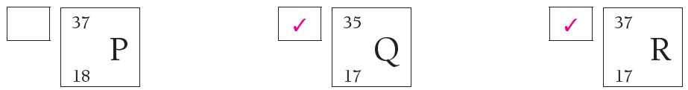

Rajah 5.2 / Diagram 5.2
(1m)
6. Rajah 6.1 menunjukkan proses penjanaan elektrik di stesen janakuasa nuklear.
Diagram 6.1 shows the electricity generation process at a nuclear power station.
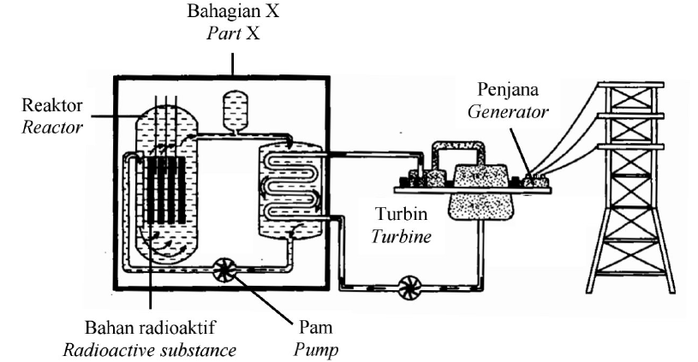

Rajah 6.1/Diagram 6.1
(a) Berdasarkan Rajah 6.1, namakan bahagian X
Based on Diagram 6.1, name the part X
_____________________________________________________________________________________
(1m)

(b) Lengkapkan Rajah 6.2 untuk menunjukkan perubahan tenaga yang berlaku pada Rajah 6.1.
Complete Diagram 6.2 to show the energy changes that occur in Figure 6.1.
Tenaga kinetik
Kinetic energy
Tenaga nuklear
Nuclear energy

Rajah 6.2 / Diagram 6.2
(2m)
(c) Rajah 6.3 menunjukkan tindakbalas penghasilan tenaga nuklear.
Diagram 6.3 shows the nuclear energy production reaction.
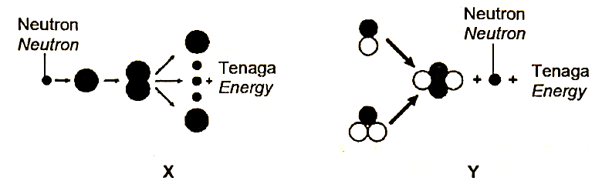

Rajah 6.3 / Diagram 6.3

(i) Berdasarkan Rajah 6.3, tindakbalas manakah digunakan dalam stesen janakuasa nuklear?
Based on Diagram 6.3, which reaction is used in a nuclear power station?
_____________________________________________________________________________________
(1m)
(ii) Namakan lokasi tindakbalas Y berlaku.
Name the location where reaction Y occurs.
_____________________________________________________________________________________
(1m)
(d) Puan Alice telah melancong ke Negara Perancis. Beliau mendapati bahawa negara tersebut menggunakan tenaga nuklear untuk menjanakan tenaga elektrik. Nyatakan satu faktor yang
mendorong negara tersebut memilih tenaga nuklear sebagai sumber tenaga utama negara mereka.
Mrs. Alice has traveled to France. He found that the country uses nuclear energy to generate electricity. State one factors which prompting those countries to choose nuclear energy as their main energy source.
_____________________________________________________________________________________
_____________________________________________________________________________________
_____________________________________________________________________________________
(1m
7. Rajah 7 menunjukkan kariotip individu R dan individu S yang mengalami perubahan dalam bilangan kromosom.
Diagram 7 shows the karyotype of individual R dan individual S undergoing changes the number of chromosomes.
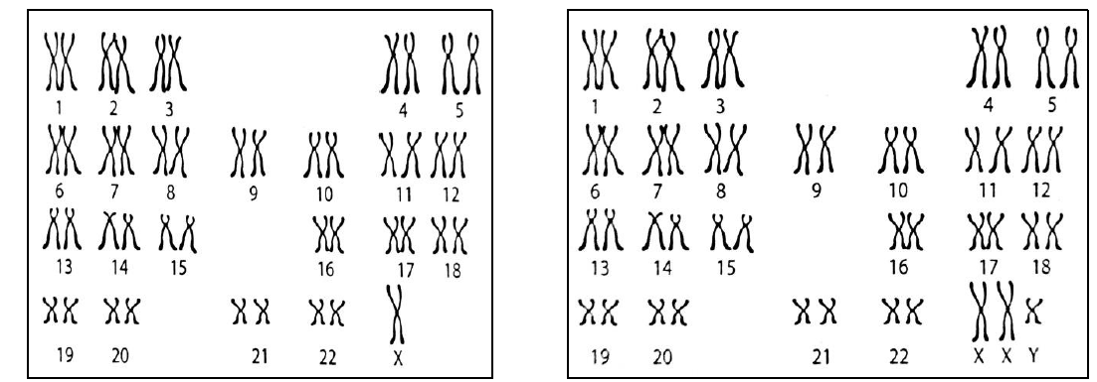
R
S

Rajah 7 / Diagram 7

(a) Namakan penyakit yang dihidapi oleh individu S.
Name the disease suffered by individual S.
_____________________________________________________________________________________
(1m)
(b) Berikan alasan bagi jawapan anda di 7(a).
Give a reason for your answer in 7(a).
_____________________________________________________________________________________
______________________________________________________________________________
(1m)
(c) Nyatakan bilangan kromosom individu R.
State the number of choromosomes of individual R.
_____________________________________________________________________________________
(1m)
(d) Salah satu gejala yang ditunjukkan oleh individu R ialah tidak mengalami ciri-ciri seks
sekunder seorang perempuan. Nyatakan satu daripada ciri-ciri tersebut.
One of the symptoms shown by individual R is not experiencing the secondary sexual
characteristics of a woman. State one of the characteristic.
_____________________________________________________________________________________
______________________________________________________________________________
(1m)
(e) Penyakit gangguan gen boleh dikesan semasa peringkat fetus dengan menggunakan kaedah amniosentesis. Wajarkah seseorang ibu hamil menjalani kaedah ini? Nyatakan alasan anda.
Gene disorders can be detected during the fetal stage by using the amniocentesis method. Is it appropriate for a pregnant woman to undergo this method? State your reasons.
_____________________________________________________________________________________
_____________________________________________________________________________________
_____________________________________________________________________________________
(2m)
8. Rajah 8.1 menunjukkan sebuah satelit sedang mengorbit Bumi pada laluan Orbit Sederhana Bumi (MEO).
Diagram 8.1 shows a satellite orbiting the Earth on the Mean Earth Orbit (MEO) path.
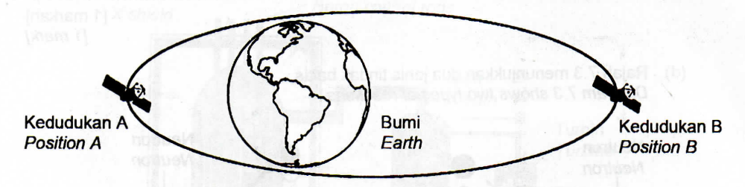

Rajah 8.1 / Diagram 8.1

(a)(i) Terdapat dua jenis bentuk orbit. Apakah bentuk orbit dalam Rajah 8.1?
There are two types of orbital shapes. What is the shape of the orbit in Diagram 8.1?
_____________________________________________________________________________________
(1m)
(ii) Berdasarkan Rajah 8.1, pada kedudukan manakah kelajuan satelit adalah maksimum?
Based on Diagram 8.1, at which position is the satellite's speed maximum?
_____________________________________________________________________________________
(1m)
(b) Rajah 8.2 menunjukkan peta dunia yang mengandungi bandar W, X, Y dan Z.
Diagram 8.2 shows a world map containing cities W, X, Y and Z.

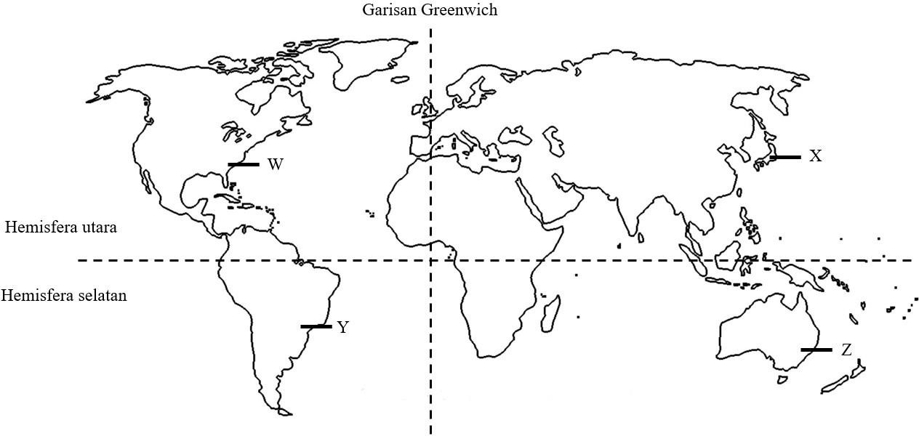
W
Y
Z
X
Garisan Greenwich
Garisan Greenwich
Hemisfera Utara
Hemisfera Selatan

R
Rajah 8.2 / Diagram 8.2

Maklumat di bawah merupakan koordinat bagi sebuah bandar.
The information below is the coordinates for a city.

Latitud: 35.652832
Longitud: 139.839478

Berdasarkan Rajah 8.2, bandar manakah yang ditunjukkan oleh koordinat tersebut ? Terangkan jawapan anda berdasarkan hemisfera bumi dan Garisan Greenwich.
Based on Diagram 8.2, which city does the coordinate show? Explain your answer based on the Earth's hemisphere and the Greenwich Line.
_____________________________________________________________________________________
______________________________________________________________________________
(2m)

(c) Rajah 8.3 menunjukkan peralatan yang dilengkapi dengan aplikasi Sistem Penentu Sejagat (GPS).
Diagram 8.3 shows equipment equipped with a Global Positioning System (GPS) application.
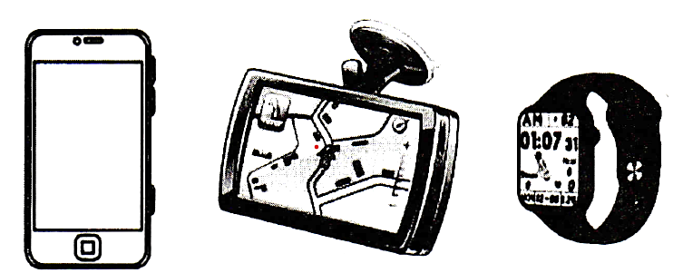

Rajah 8.3 / Diagram 8.3
Wajarkan penggunaan GPS sebagai sistem pandu arah kepada pengguna jalan raya bagi peralatan dalam Rajah 8.3.
Justify the use of GPS as a navigation system to road users for the equipment in Diagram 8.3. _____________________________________________________________________________________
______________________________________________________________________________
(2m)
9. Rajah 9.1 menunjukkan eksperimen untuk mengkaji pembentukan satu imej sebuah kanta.
Diagram 9.1 shows an experiment to study the image formed by a lens.
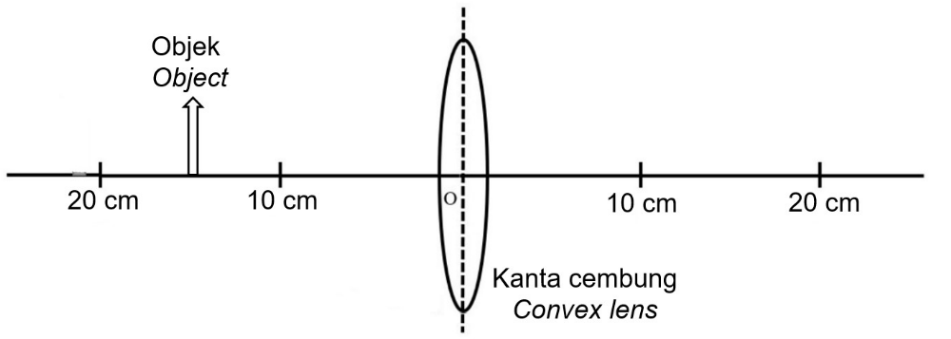
F
2F
F
2F
2F
F
2F
2F

Rajah 9.1 / Diagram 9.1

(a) Lengkapkan gambar rajah sinar pada Rajah 9.1. untuk menunjukkkan pembentukan imej kanta tersebut.
Complete the ray diagram in Diagram 9.1 to show the formation of the image by the lens.
(2m)

(b) Rajah 9.2 menunjukkan peralatan optik yang sering digunakan oleh guru di dalam kelas.
Diagram 9.2 shows optical equipment often used by teachers in the classroom.
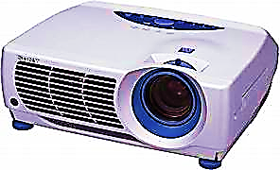

Rajah 9.2 / Diagram 9.2

(i) Apakah jenis kanta yang digunakan oleh peralatan optik tersebut?
What is the type of lens that used in all these optical instruments?
_____________________________________________________________________________________
(1m)
(ii) Terangkan kepentingan peralatan optik dalam Rajah 9.2?
Explain the importance of optical equipment in Diagram 9.2?
____________________________________________________________________________________
(1m)
(c) Kos sebuah projektor LCD sangat mahal. Cadangkan satu cara dengan melukis dan melabel bagaimana anda dapat menyediakan projector LCD ringkas untuk untuk guru anda menggunakan bahan-bahan yang dibekalkan di bawah.
The cost of an LCD projector is very expensive. Suggest a way by drawing and labeling how you could prepare a simple LCD projector for your teacher, using the materials provided below.

  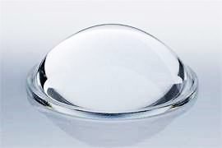    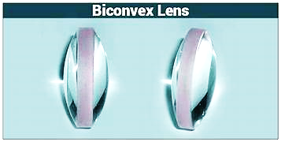 |  | 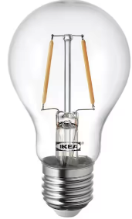
Cermin cekung  Concave mirror | 2 Kanta planocembung  2 Condensors | Mentol  bulb | Slaid  Slide | 1 kanta cembung  1 Convex lens | skrin  Screen

(3m)
10. Rajah 10 menunjukkan keratan rentas buah kelapa sawit.
Diagram 10 shows a cross-section of oil palm fruit.
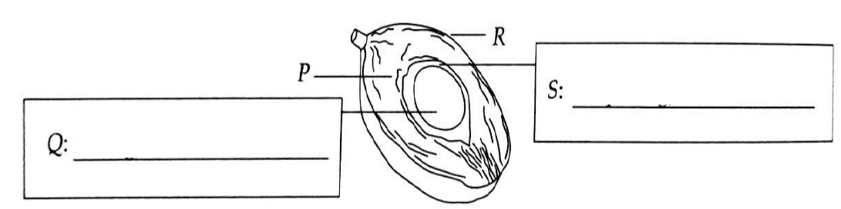
R :
Q :
P

Rajah 10 / Diagram 10

(a) Labelkan bahagian Q dan R dalam Rajah 10 di atas.
Label parts Q and R in the Diagram 10 above.
(2m)
(b) Berdasarkan Rajah 10, bahagian manakah yang menghasilkan minyak bermutu tinggi ?
Based on Digure 10, which part produces high-quality oil?
____________________________________________________________________________________
(1m)
(c) Terdapat pelbagai jenis minyak masak di pasaran. Berikan satu alasan mengapa anda perlu memilih minyak sawit sebagai diet pemakanan anda.
There are different types of cooking oil in the market. Give one reason why you should choose palm oil as your nutritional diet.
____________________________________________________________________________________
(1m)
(d) Minyak sawit biasa digunakan di rumah untuk tujuan memasak makanan. Selepas digunakan ia akan menjadi sisa organik dan jika tidak diuruskan dengan baik, ia akan menyebabkan pencemaran alam sekitar. Anda diberikan bahan-bahan seperti:

• Minyak sawit terpakai
• Larutan kalium hidroksida
• Air suling
• Serbuk natrium klorida

Anda diminta untuk merekacipta sabun daripada minyak sawit terpakai tersebut. Lengkapkan langkah-langkah untuk menghasilkannya.

Palm oil is commonly used at home for the purpose of cooking food. After used, it will become organic waste. It will cause environmental pollution if not properly managed. You are given substances such as:

• Used palm oil
• Potassium hydroxide solution
• Distilled water
• Sodium chloride powder

You are asked to create a soap from palm oil residue. Complete the steps to produce it.

Langkah-langkah:
Steps:

1)_____________________________________________________________________________
2)_____________________________________________________________________________
3)_____________________________________________________________________________
4) Sabun yang terhasil dituraskan.
The soap produced are filtered.
(3m)

Bahagian C / Section C
[22 markah] / [22 marks]
Arahan : Jawab Soalan 11 dan mana-mana satu daripada Soalan 12 atau Soalan 13.
Instructions: Answer Question 11 and any one of Question 12 or Question 13.

11. Kaji pernyataan berikut.
Study the following statement.

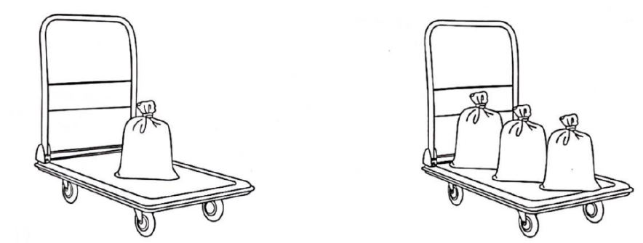

Rajah 11.1 / Diagram 11.1 Rajah 11.2 / Diagram 11.2

Rajah 11.1 menunjukkan sebuah troli yang diletakkan dengan seguni beras telah ditolak oleh seorang pekerja. Oleh sebab dia ingin menyelesaikan kerja tersebut dengan cepat, dia bercadang untuk meletakkan tiga guni beras di atas sebuah troli seperti yang ditunjukkan dalam Rajah 11.2. Pekerja tersebut mendapati troli yang diletakkan dengan tiga guni beras sangat sukar ditolak berbanding dengan troli yang diletakkan dengan seguni beras sahaja.
Diagram 11.1 shows a trolley placed with a sack of rice being pushed by a worker. Since he wanted to finish the work quickly, he planned to place three sacks of rice on a trolley as shown in Diagram 11.2. The worker found that a trolley placed with three sacks of rice was very difficult to push compared to a trolley placed with only one sack of rice.

(a) Nyatakan satu pernyataan masalah berdasarkan situasi tersebut
State a problem statement based on the situation
(1m)
(b) Cadangkan satu hipotesis untuk menyiasat situasi tersebut
Suggest a hypothesis to investigate the situation
(1m)

Berdasarkan pernyataan di atas, rancang satu eksperimen dalam makmal untuk mengkaji hubungan di antara jisim dengan inersia. Perancangan anda haruslah mengandungi aspek-aspek berikut :
Based on the statement above, plan an experiment in the laboratory to study the relationship between mass and inertia. Your planning must contain the following aspects :

(c) (i) Faktor yang perlu diubah
Factor that needs to be changed
(1m)
(ii) Faktor yang perlu ditetapkan
Factor to be determined
(1m)
(d) Lakaran susunan radas yang berlabel
Sketching of the labelled apparatus arrangement
(3m)
(e) Jangkaan pemerhatian
Expected observation
(1m)
(f) Dua langkah berjaga-jaga
Two precautionary steps
(2m)

12.(a) Rajah 12.1 menunjukkan pola pertumbuhan manusia.
Diagram 12.1 shows the human growth pattern.
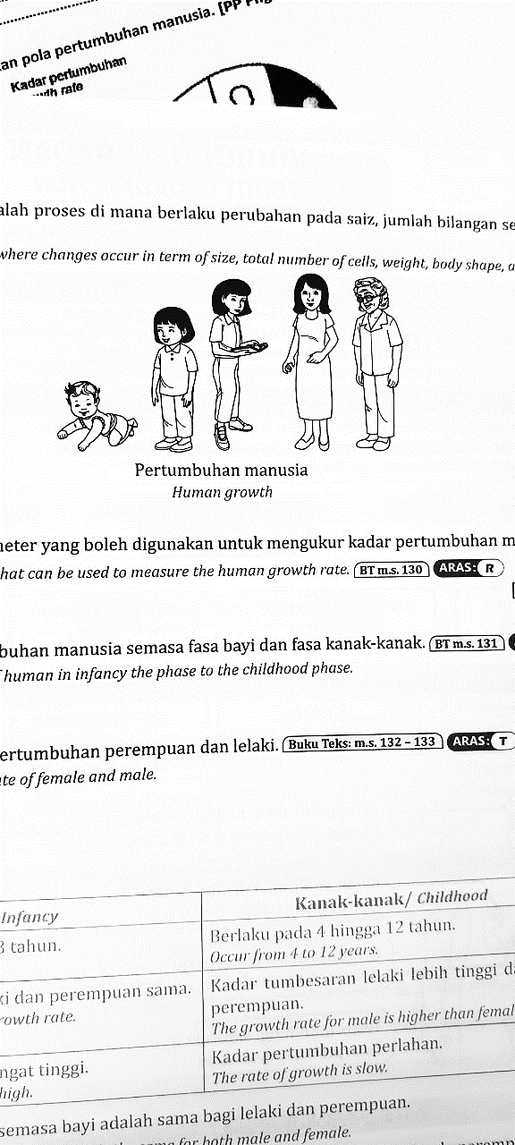
A
C
B
E
D
Pertumbuhan Manusia
Human growth

Rajah 12.1 / Diagram 12.1

(i) Nyatakan peringkat umur A
State the age of A
(1m)
(ii) Terangkan kadar pertumbuhan manusia yang berlaku pada peringkat umur E.
Explain the rate of human growth that occurs at the age of E.
(2m)

(b) Rajah 12.2 menunjukkan lengkung pertumbuhan bagi tikus dan lengkung petumbuhan bagi belalang.
Diagram 12.2 shows growth curves for mouse growth curves for grasshopper.
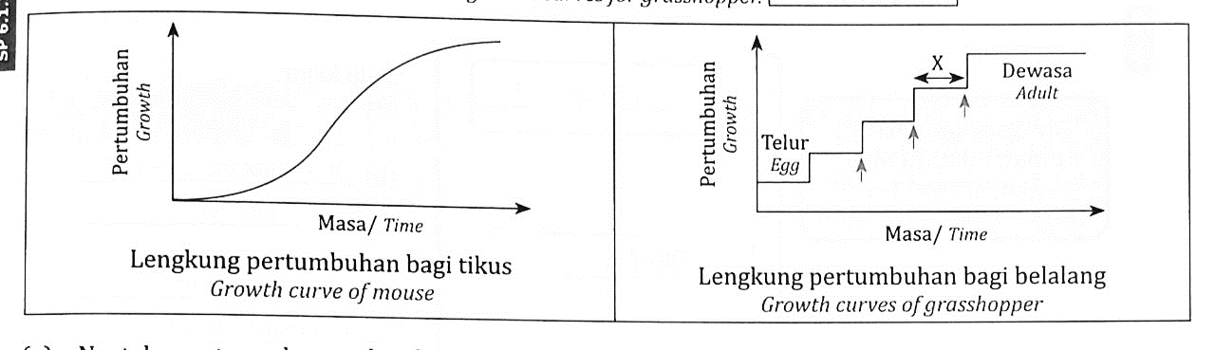

X

Rajah 12.2 / Diagram 12.2

(i) Banding dan bezakan kedua-dua jenis lengkung pertumbuhan bagi belalang dan tikus.
Compare and contrast the two types of growth curves for grasshoppers and mice.
(3m)
(ii) Namakan proses X dan terangkan proses tersebut berlaku
Name the process X and describe how it occurs
(4m)

(iii) Rajah 12.3 menunjukkan seorang atlet angkat berat Malaysia sedang menyertai pertandingan di Sukan Komanwel Birmingham 2022.
Diagram 12.3 shows a Malaysian weightlifter participating in the Birmingham 2022 Commonwealth Games.
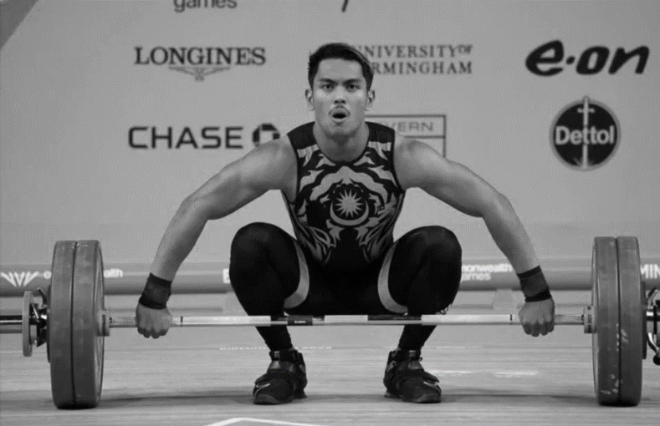

Rajah 12.3 / Diagram 12

Wajarkan tindakan yang diambil oleh atlet angkat berat tersebut untuk membantunya lebih
stabil.
Justify the actions taken by that weightlifter athlete to help him become more stable.
(2m)

13.(a) Teknologi pengeluaran makanan adalah penting bagi mengatasi masalah kekurangan bekalan makanan sedunia. Rajah 13.1 menunjukkan penghasilan baka bermutu kelapa sawit jenis Tenera.
Food production technology is important to overcome the global food shortage problem. Diagram 13.1 shows the production of high-quality varieties of Tenera oil palm.

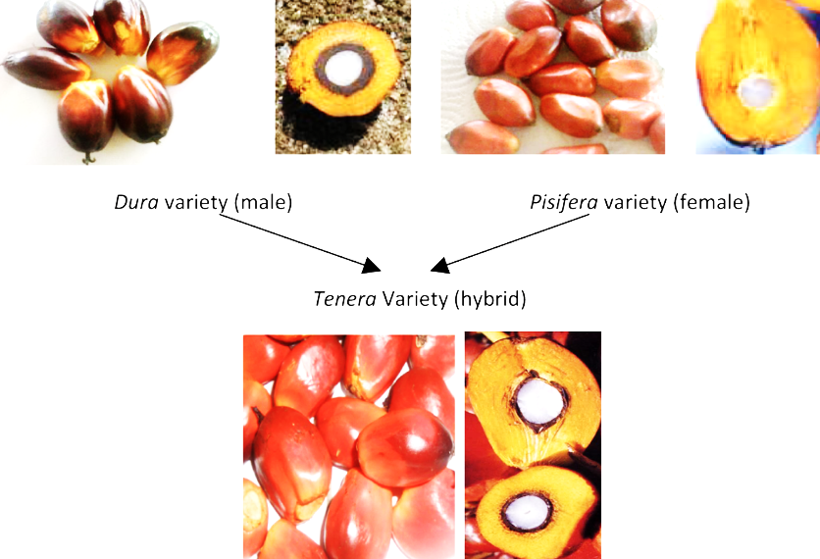
Kelapa sawit Dura
Dura palm
Kelapa sawit Pisifera
Pisifera palm
Kelapa sawit Tenera / Tenera palm

Rajah 13.1 / Diagram 13.1

(i) Berdasarkan Rajah 13.1 bagaimana ciri-ciri daripada kelapa sawit Dura dan kelapa sawit Pisifera boleh menghasilkan ciri terbaik kepada Tenera?
Based on Figure 13.1, how can traits from Dura palm and Pisifera palm produce the best traits for Tenera?
(4m)
(ii) Nyatakan tiga cara untuk meningkatkan kualiti makanan dan kuantiti pengeluaran makanan negara.
State three ways to improve the quality of food and the quantity of food production in the country.
(3m)

(b) Kejuruteraan genetik ialah pengubahsuaian ciri genetik sesuatu organisma. Rajah 13.2 menunjukkan contoh tanaman yang menggunakan teknologi kejuruteraan genetik.
Genetic engineering is the modification of the genetic characteristics of an organism. Figure 13.2 shows examples of crops that use genetic engineering technology.
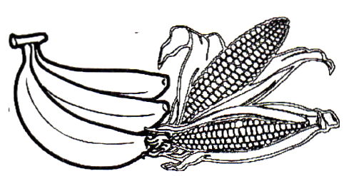

Rajah 13.2/Diagram 13.2
(i) Berdasarkan Rajah 13.2, terangkan bagaimana tumbuhan yang dihasilkan dapat mengurangkan masalah pencemaran alam sekitar.
Based on Diagram 13.2, explain how the plants produced can reduce the problem of environmental pollution.
(2m)

(ii) Rajah 13.3 menunjukkan produk minuman yang dihasilkan daripada tanaman yang berkualiti tinggi.
Diagram 13.3 shows beverage products produced from high quality plants.

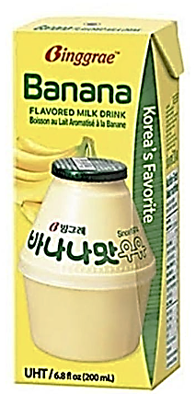
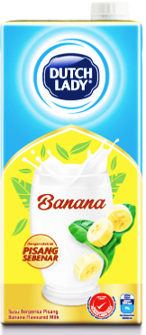
SEDAP

Rajah 13.3/Diagram 13.3

Walau bagaimanapun bahan kimia telah digunakan dalam pemprosesan makanan bagi memberi nilai tambah kepada produk ini. Wajarkan keburukan penggunaan bahan kimia yang berlebihan dalam produk di atas.
However, chemicals have been used in food processing to add value to this product. Justify the disadvantages of excessive use of chemicals in the above products.
(3m)

Kertas soalan tamat
End of question paper

